

**Об утверждении регламента государственной услуги "Выдача архивных справок"**

***Утративший силу***

Постановление акимата города Алматы от 29 апреля 2014 года N 2/310. Зарегистрировано в Департаменте юстиции города Алматы 12 мая 2014 года за N 1044. Утратило силу постановлением акима города Алматы от 08 июня 2015 года № 2/335

      Сноска. Утратило силу постановлением акимата города Алматы от 08.06.2015 № 2/335 ( вводится в действие по истечении десяти календарных дней после дня его первого официального опубликования).

       В соответствии с Законами Республики Казахстан от 22 декабря 1998 года «О Национальном архивном фонде и архивах», от 23 января 2001 года «О местном государственном управлении и самоуправлении в Республике Казахстан», от 15 апреля 2013 года «О государственных услугах», руководствуясь постановлением Правительства Республики Казахстан от 5 марта 2014 года № 183 «Об утверждении стандартов государственных услуг в области архивного дела», акимат города Алматы **ПОСТАНОВЛЯЕТ**:  
      1.
Утвердить прилагаемый регламент государственной услуги «Выдача архивных справок».  
      2.
Управлению по развитию языков, архивов и документации города Алматы обеспечить размещение настоящего постановления на интернет-ресурсе акимата города Алматы.  
      3.
Контроль за исполнением настоящего постановления возложить на заместителя акима города Алматы З. Аманжолову.  
      4.
Настоящее постановление вступает в силу со дня государственной регистрации в органах юстиции и вводится в действие по истечении десяти календарных дней после дня его первого официального опубликования.  
 

|  |  |
| --- | --- |
| *Аким города Алматы* | *А. Есимов* |

**Вносит:**  
      Руководитель Управления по развитию  
      языков, архивов и документации  
      города Алматы                              М. Ахетов  
**Согласовано:**  
      Заместитель акима  
      города Алматы                              З. Аманжолова  
      Руководитель юридического отдела  
      аппарата акима города Алматы               А. Касымова  
      Руководитель отдела контроля  
      за соблюдением качества предоставления  
      государственных услуг                      М. Суюндуков

|  |  |
| --- | --- |
|  | Утвержден  постановлением акимата  города Алматы  от 29 апреля 2014 года № 2/310 |

**Регламент государственной услуги**  
**«Выдача архивных справок»**  
**1. Общие положения**

      1. Настоящий Регламент государственной услуги «Выдача архивных справок» разработан на основании Стандарта государственной услуги «Выдача архивных справок», утвержденного постановлением Правительства Республики Казахстан от 5 марта 2014 года № 183 (далее – Стандарт).  
      Государственная услуга «Выдача архивных справок» (далее – государственная услуга) оказывается коммунальным государственным учреждением «Центральный государственный архив города Алматы», по адресу: город Алматы, улица Шуланова, 159 (далее – услугодатель).  
      Прием заявлений и выдача результата оказания государственной услуги осуществляется на альтернативной основе через:  
      1) услугодателя;  
      2) Центр обслуживания населения (далее – ЦОН);  
      3) веб-портал «электронного правительства»: www.e.gov.kz (далее - портал).  
      Оказание государственной услуги осуществляется на государственном или русском языках, в зависимости от языка, на котором был оформлен запрос.  
      2. Форма оказания государственной услуги: частично автоматизированная и (или) бумажная.  
      3. Результат государственной услуги:  
      1) у услугодателя, в ЦОНе - выдача архивных справок;  
      2) на портале – уведомление о готовности архивных справок.  
      Форма предоставления результата оказания государственной услуги: электронная и (или) бумажная.  
      4. Государственная услуга оказывается на бесплатной основе физическим и юридическим лицам (далее – услугополучатель) на основании архивных документов по вопросам социально-правового характера: подтверждение трудового стажа и размера заработной платы, возраста, образования и квалификации, награждения государственными и ведомственными наградами, перечисления пенсионных взносов и социальных отчислений, присвоения ученых степеней и званий, нахождения на излечении, в местах заключения, эвакуации и реабилитации, в зонах экологического бедствия, о насильственном угоне и репатриации, актов гражданского состояния, имущественных прав.

**2. Описание порядка действий структурных**  
**подразделений (работников) услугодателя в**  
**процессе оказания государственной услуги**

      5. Основанием для начала процедуры (действий) по оказанию государственной услуги является получение услугодателем заполненного заявления в произвольной форме, с указанием сведений, которые необходимо подтвердить для услугополучателя, а также ИИНа, почтового адреса, контактного телефона и необходимых документов на государственном или русском языках для оказания государственной услуги от услугополучателя или электронного запроса услугополучателя и (или) документ, удостоверяющий полномочия доверенного лица (для идентификации личности услугополучателя), предусмотренных пунктом 13 настоящего Регламента.  
      Услугополучатель имеет возможность получения государственной услуги в электронной форме через портал при условии наличия ЭЦП.  
      6. Процедуры (действия), входящие в состав процесса оказания государственной услуги:  
      1) прием документов специалистом услугодателя или работником ЦОНа и регистрация заявления;  
      2) рассмотрения заявления и проверка представленных документов специалистом услугодателя;  
      3) оформление результата оказания государственной услуги специалистом услугодателя;  
      4) выдача результата оказания государственной услуги услугополучателю или работнику ЦОНа.  
      Максимально допустимое время обслуживания – 15 (пятнадцать) минут.

**3. Описание порядка взаимодействия структурных**  
**подразделений (работников) услугодателя в процессе**  
**оказания государственной услуги**

      7. Перечень структурных подразделений (работников) услугодателя, которые участвуют в процессе оказания государственной услуги:  
      1) сотрудник отдела документационного обеспечения услугодателя;  
      2) руководитель услугодателя;  
      3) руководитель отдела исполнения запросов услугодателя;  
      4) специалист отдела исполнения запросов услугодателя;  
      Максимально допустимое время регистрации в отделе услугодателя пакета документов – 15 (пятнадцать) минут;  
      Максимально допустимое время передачи пакета документов на рассмотрение специалисту услугодателя – 15 (пятнадцать) минут.  
      8. Описание последовательности процедур (действий) между структурными подразделениями (работниками) услугодателя:  
      1) сотрудник отдела документационного обеспечения услугодателя после поступления заявления (либо его представителя по доверенности) и необходимых документов для оказания государственной услуги проводит регистрацию в автоматизированной информационной системе услугодателя, ставит на контроль согласно сроку, установленному пунктом 10 настоящего Регламента и передает на рассмотрение руководителю услугодателя;  
      2) руководитель услугодателя согласно резолюции отписывает заявление услугополучателя руководителю отдела исполнения запросов услугодателя для исполнения;  
      3) специалист отдела документационного обеспечения услугодателя проверяет представленные документы на соответствие пункта 13 настоящего Регламента;  
      4) после проверки и анализа представленных документов специалист услугодателя оформляет результат оказания государственной услуги и передает в отдел исполнения запросов услугодателя для поиска необходимой информации и исполнения архивной справки;  
      5) после оформления результата оказания государственной услуги руководитель отдела исполнения запросов услугодателя передает на подпись руководителю услугодателя соответствующие документы и ставится гербовая печать услугодателя;  
      6) готовый результат оказания государственной услуги передается услугополучателю на основании расписки или работнику ЦОНа согласно реестру под роспись.  
      9. Прием документов и выдача результата оказания государственной услуги осуществляется услугодателем – с понедельника по пятницу включительно с 9.00 до 18.00 часов, перерыв с 13.00 до 14.00 часов, кроме выходных и праздничных дней, согласно трудовому законодательству Республики Казахстан.  
      Государственная услуга оказывается в порядке очереди, без предварительной записи и ускоренного обслуживания.  
      10.
Срок оказания государственной услуги:  
      1) с момента сдачи пакета документов услугодателю, в ЦОН, а также при обращении на портал – 15 (пятнадцать) календарных дней.  
      В случаях, когда для оказания государственной услуги необходимо изучение документов двух и более организаций, а также периода более чем за пять лет, услугодателем срок оказания продлевается не более чем на тридцать календарных дней, о чем сообщается услугополучателю в течение 3 (трех) рабочих дней со дня регистрации документов.  
      День сдачи пакета документов в ЦОН не входит в срок оказания государственной услуги.  
      При приеме необходимых документов для оказания государственной услуги через услугодателя услугополучателю выдается расписка с указанием:  
      1) даты приема заявления;  
      2) количества приложенных документов;  
      3) даты, времени выдачи документов;  
      4) фамилии, имени, отчества специалиста, принявшего заявление на оформление документов.  
      11. Описание последовательности процедур между специалистами услугодателя приведено в таблице согласно приложению 1 к настоящему Регламенту.

**4. Описание порядка взаимодействия с ЦОН и услугодателем,**  
**а также порядка использования информационных систем в**  
**процессе оказания государственной услуги**

      12. Прием документов и выдача результата оказания государственной услуги осуществляется в ЦОНе – с понедельника по субботу включительно с 9.00 до 20.00 часов без перерыва, кроме выходных и праздничных дней, согласно трудовому законодательству Республики Казахстан и в соответствии с установленным графиком работы.  
      Государственная услуга оказывается в порядке «электронной» очереди, без ускоренного обслуживания, возможно бронирование электронной очереди посредством портала.  
      При приеме документов через ЦОН услугополучателю выдается расписка о приеме соответствующих документов с указанием:  
      1) номера и даты приема заявления;  
      2) вида запрашиваемой государственной услуги;  
      3) количества и название приложенных документов;  
      4) даты (времени) и места выдачи документов;  
      5) фамилии, имени, отчества работника ЦОНа, принявшего заявление на оформление документов;  
      6) фамилии, имени, отчества услугополучателя, фамилии, имени, отчества представителя услугополучателя, и их контактных телефонов.  
      Сведения документов, удостоверяющего личность услугополучателя, удостоверяющего личность уполномоченного представителя физического лица и документы, содержащиеся в государственных информационных системах, работник ЦОНа получает из соответствующих государственных информационных систем в форме электронных документов, удостоверенных ЭЦП уполномоченных лиц государственных органов.  
      Работник ЦОНа сверяет подлинность оригиналов с воспроизведенными электронными копиями документов, после чего возвращает оригиналы услугополучателю.  
      13.
Перечень документов, необходимых для оказания государственной услуги при обращении услугополучателя (либо его представителя по доверенности):  
      1) к услугодателю:  
      документ, удостоверяющий личность услугополучателя и (или) документ, удостоверяющий полномочия доверенного лица (для идентификации личности услугополучателя);  
      заполненное заявление в произвольной форме, с указанием сведений, которые необходимо подтвердить для услугополучателя, а также ИИНа, почтового адреса, контактного телефона;  
      2) в ЦОН:  
      документ, удостоверяющий личность услугополучателя и (или) документ, удостоверяющий полномочия доверенного лица (для идентификации личности услугополучателя);  
      заполненное заявление по форме, согласно приложению 1 к настоящему стандарту государственной услуги, с обязательным указанием сведений, которые необходимо подтвердить для услугополучателя, а также ИИНа, почтового адреса, контактного телефона.  
      3) на портал:  
      запрос в форме электронного документа, удостоверенного ЭЦП услугополучателя.  
      Информация по вопросам оказания государственной услуги, а также о ходе оказания государственной услуги предоставляется по телефону единого контакт-центра по вопросам оказания государственных услуг: 1414.  
      14. Выдача готового результата государственной услуги осуществляется работником ЦОНа на основании расписки, в указанный в ней срок, при предъявлении документа, удостоверяющего личность и (или) документа, удостоверяющего полномочия доверенного лица (для идентификации личности услугополучателя или доверенного лица).  
      15. Результатом оказания государственной услуги на портале является получение уведомления о готовности архивных справок.  
      Выдача готовых документов при обращении через портал осуществляется у услугодателя.  
      16. Подробное описание последовательности процедур (действий), взаимодействий специалистов услугодателя в процессе оказания государственной услуги, а также описания порядка взаимодействия с ЦОНом и порядка использования информационных систем в процессе оказания государственной услуги указаны в графическом виде согласно приложению 2 к настоящему Регламенту.  
      17.
Подробное описание последовательности процедур (действий), взаимодействий структурных подразделений (работников) услугодателя в процессе оказания государственной услуги, а также описание порядка взаимодействия с центром обслуживания населения и порядка использования информационных систем в процессе оказания государственной услуги отражается в справочнике бизнес-процессов оказания государственной услуги согласно приложениям 3, 4, 5 к настоящему Регламенту.  
     Сноска. Регламент дополнен пунктом 17 в соответствии с постановлением акимата города Алматы от 20.10.2014 № 4/859 (вводится в действие по истечении десяти календарных дней после дня его первого официального опубликования).

|  |  |
| --- | --- |
|  | Приложение 1  к Регламенту  государственной услуги  «Выдача архивных справок» |

**Описание последовательности процедур (действий)**  
**между структурными подразделениями (работниками)**  
**услугодателя**

|  |  |  |  |  |  |  |
| --- | --- | --- | --- | --- | --- | --- |
| 1 | № действия  (хода,  потока  работ) | 2 | 3 | 4 | 5 | 6 |
| 2 | Перечень  структур-  ных под-  разделе-  ний (ра-  ботников)  услугода-  теля | Отдел  докумен-  тацион-  ного  обеспе-  чения  услуго-  дателя | Руково-  дитель  услуго-  дателя | Руководи-  тель  отдела  либо  специалист  отдела | Руководи-  тель ус-  лугода-  теля | Отдел  докумен-  тацион-  ного  обеспе-  чения  услуго-  дателя |
| 3 | Описание  последо-  ватель-  ности  процедур  (дейст-  вий) | Прием  докумен-  тов по  реестру | Отписы-  вает  доку-  менты  на рас-  смотре-  ние  руково-  дителю  или  специа-  листу  отдела | Прием и  проверка  докумен-  тов,  проведения  анализа  докумен-  тов,  оформление  результата  оказания  государст-  венной  услуги | Подписа-  ние соот-  ветствую-  щих до-  кументов,  простав-  ление  гербовой  печати  услугода-  теля | Выдача  готовых  докумен-  тов  услугопо-  лучателю  на основании  расписки  или  работнику  ЦОНа по  реестру |
| 4 | Форма  заверше-  ния | Регист-  рация в  автома-  тизиро-  ванной  информа-  ционной  системе  услуго-  дателя и  выдача  расписки  услуго-  получа-  телю или  работни-  ку ЦОНа | Отметка  в авто-  матизи-  рован-  ной  инфор-  мацион-  ной  системе  услуго-  дателя  и пе-  редача  доку-  ментов  на рас-  смотре-  ние  испол-  нителю | Направле-  ние соот-  ветствую-  щих доку-  ментов на  подписание  руководи-  телю услу-  годателя | Передача  в отдел  документа  ционного  обеспече-  ния для  выдачи | Получение  документа  услугопо-  лучателем  или ра-  ботникам  ЦОНа |
| 5 | Длитель-  ность  каждой  процедуры | 15 минут | 15 минут | 15 кален-  дарных  дней, в  случаях,  когда для  оказания  государст-  венной  услуги  необходимо  изучение  документов  двух и  более ор-  ганизаций,  а также  периода  более чем  за пять  лет, услу-  годателем  срок  оказания  пролевает-  ся не  более чем  на  тридцать  календар-  ных дней,  о чем  сообщается  услугопо-  лучателю в  течение 3  (трех)  рабочих  дней со  дня ре-  гистрации  документов | 15 минут | 15 минут |

|  |  |
| --- | --- |
|  | Приложение 2  к регламенту  государственной услуги  «Выдача архивных справок» |

**Диаграмма функционального взаимодействия**

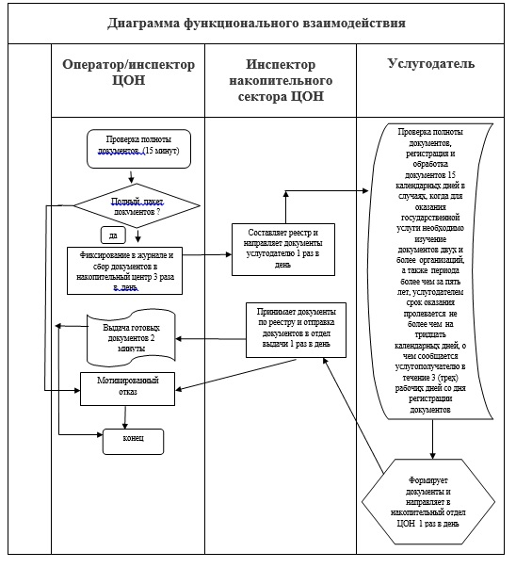  
 

|  |  |
| --- | --- |
|  | Приложение 3  к Регламенту государственной  услуги «Выдача архивных  справок» |

**Справочник бизнес-процессов оказания государственной услуги «Выдача архивных справок» через услугодателя**

     Сноска. Регламент дополнен приложением 3 в соответствии с постановлением акимата города Алматы от 20.10.2014 № 4/859 (вводится в действие по истечении десяти календарных дней после дня его первого официального опубликования).  
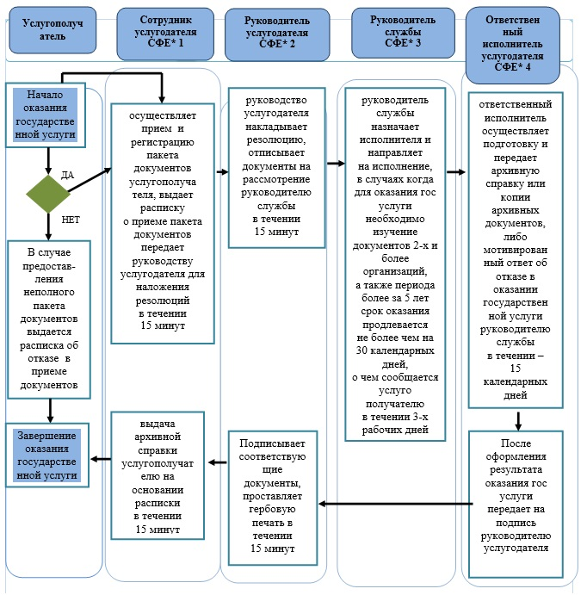  
   
            *СФЕ - структурно-функциональная единица: взаимодействие структурных подразделений (работников) услугодателя, центра обслуживания населения, веб-портала «электронного правительства»;  
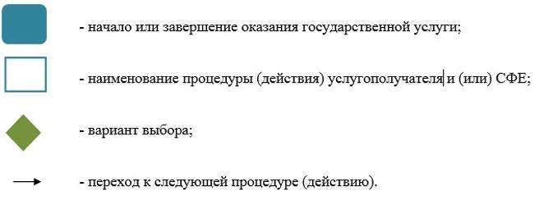  
 

|  |  |
| --- | --- |
|  | Приложение 4  к Регламенту государственной  услуги «Выдача архивных справок» |

**Справочник бизнес-процессов оказания государственной услуги «Выдача архивных справок» через ЦОН**

     Сноска. Регламент дополнен приложением 4 в соответствии с постановлением акимата города Алматы от 20.10.2014 № 4/859 (вводится в действие по истечении десяти календарных дней после дня его первого официального опубликования).  
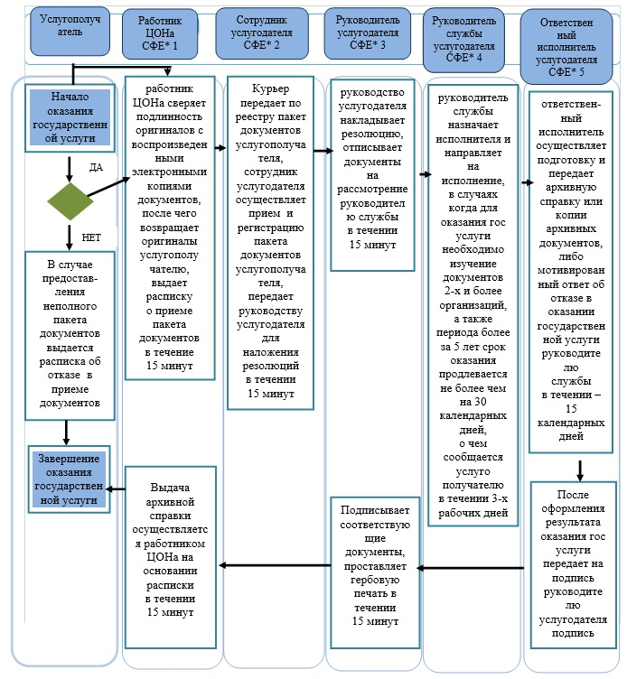  
   
            *СФЕ - структурно-функциональная единица: взаимодействие структурных подразделений (работников) услугодателя, центра обслуживания населения, веб-портала «электронного правительства»;  
  
 

|  |  |
| --- | --- |
|  | Приложение 5  к Регламенту государственной  услуги «Выдача архивных  справок» |

**Справочник бизнес-процессов оказания государственной услуги «Выдача архивных справок» через веб-портал «электронного правительства»**

     Сноска. Регламент дополнен приложением 5 в соответствии с постановлением акимата города Алматы от 20.10.2014 № 4/859 (вводится в действие по истечении десяти календарных дней после дня его первого официального опубликования).  
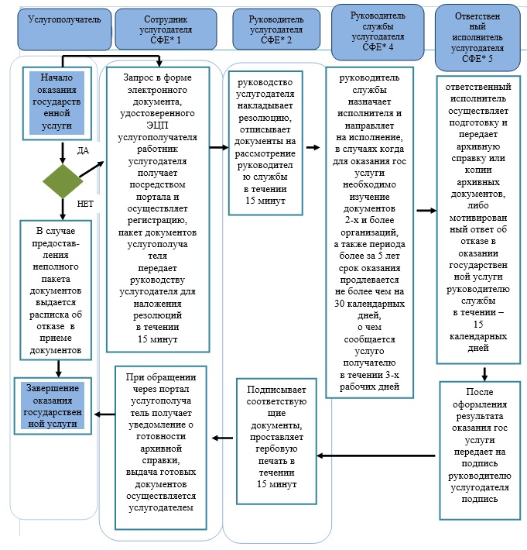  
   
            *СФЕ - структурно-функциональная единица: взаимодействие структурных подразделений (работников) услугодателя, центра обслуживания населения, веб-портала «электронного правительства»;  
  
 

© 2012. РГП на ПХВ «Институт законодательства и правовой информации Республики Казахстан» Министерства юстиции Республики Казахстан